**Úkoly pro 7. A v období od 30.3 – 3. 4. 2020**

**Čj – Jv**

Téma: slovesa

Úkol: rozděl slovesa do dvou sloupců podle vzoru v učebnici. Cvičení napiš do sešitu.

PZN: Infinitiv = základní tvar slovesa, u kterého nemůžeme určit osobu, číslo, čas

a končí většinou na hlásku - ***t***

Učebnice str. 53 cv. 2 a)

**Čj – Lv**

Čítanka str. 23 – básnička Deštivý den

Úkoly: 1) přečíst a naučit se básničku

2) Napiš básničku a namaluj k ní obrázek, jak si představuješ deštivý den

( PZN: pokud nemáš sešit, napiš a namaluj na papír )

**Čj – KSV**

Zadané úkoly napiš na papír, který vlepíme do sešitu. Pokud máš možnost, tak si je vytiskni a doplň:

1) Doplň do vět vhodná slova ze závorky za větou:

Kamarád mi vyprávěl o ______________________ příběhu z knihy, kterou právě četl. *( napínavém, napjatém )*

Odpoledne jsem si ji ______________________ v knihovně. *( propůjčil, vypůjčil)*

Se zájmem jsem si _______________________ všechny obrázky. *( vyhlédl, prohlédl )*

Začal jsem ihned ____________________ a příběh mě velice zaujal. *( číst, pročítat )*

Věřím, že nad touto knihou ______________________ mnoho pěkných chvil. *( strávím, vytrávím )*

**Aj**

V pracovním sešitě na straně 14 vypracuj cvičení 9, 10 a 11. Nápovědu najdeš v učebnici na straně 14. Procvičuj slovní zásobu na:

<https://zsbcupice.cz/hot-potatoes/anglictina/4-rocnik/high-numbers/num1.htm>

<https://zsbcupice.cz/hot-potatoes/anglictina/4-rocnik/activity/aktivity1.htm>

**Nj**

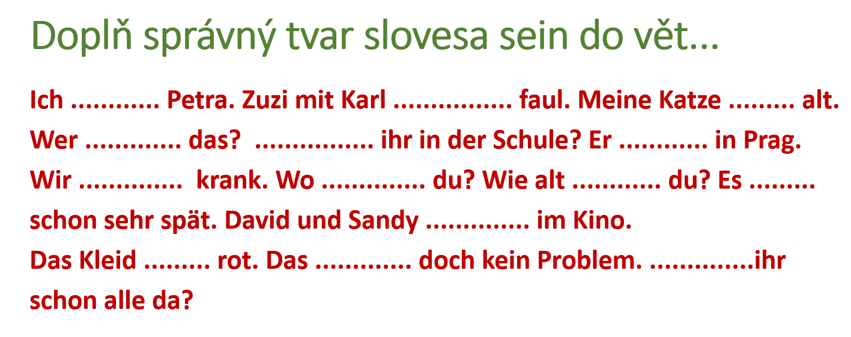



**M**

Téma: dělení se zbytkem

Úkoly: vypočítej do sešitu zadané příklady

38 : 5 = 29 : 6 = 82 : 9 = 23 : 7 =

75 : 8 = 14 : 3 = 52 : 6 = 31 : 4 =

46 : 7 = 20 : 8 = 50 : 9 = 62 : 6 =

**MG**

Téma: procvičování rýsování rovinných útvarů

Úkol: narýsuj čtverec ABCD, kdy jeho strana a = 6 cm ( úkol vypracuj na papír, pokud nemáš sešit )

**D**

Úkol: Napiš si čtyři historické osobnosti: Jan Lucemburský  
Jan Hus  
Jan Želivský  
Jan žižka  
a správně vyber a ke každému napiš, co k němu patří:  
Vojevůdce husitů, král cizinec, kázal v kapli Betlémské, kázal v chrámu PANNY MARIE SNĚŽNÉ,  
slepý král, vedl lid roku 1419 k radnici, byl upálen 1415 v Kostnici, zemřel v bitvě u Kresčaku,  
v bitvě o hrad Rabí přišel o jedno oko.

**Ov**

Téma: média a masmédia

**Média =** sdělovací komunikační prostředky (například rozhlas, televize, tisk, internet)

* některá mohou zkreslovat, zkracovat nebo vynechávat informace
* ovlivňují naše názory, chování, myšlenky - mohou námi manipulovat – **je důležité dbát na to, která si vybíráme.**

**Masmédia** = média týkající se široké veřejnosti (mas), tedy hromadné sdělovací prostředky

Pojmy vztahující se k informačním prostředkům:

billboard = reklamní plakátovací plocha, realita = skutečnost,

seriózní = spolehlivý, solidní, ověřený, bulvár = senzacechtivý, příliš nespolehlivý, neověřený tisk,

encyklopedie = naučný slovník, wikipedie = otevřená internetová encyklopedie,

Internet = systém celosvětově propojených komunikačních sítí, e-mail = elektronická pošta

**Úkol** - zapiš do sešitu a rozděl následující typy masmédií na tištěná a elektronická (nemusíš tvořit tabulku, stačí zapisovat do dvou sloupečků):

kniha, e-mail, billboard, plakát, televize, rádio, časopis, CD, encyklopedie, wikipedie, noviny, leták, internet, DVD

|  |  |
| --- | --- |
| Tištěná masmédia | Elektronická masmédia |
|  |  |
|  |  |
|  |  |
|  |  |
|  |  |
|  |  |
|  |  |

**P**

Úkol: Provést zápis do sešitu přírodopisu - přepiš zadaný zápis ke stavbě rostlinného těla nebo máš-li možnost si jej vytiskni a nalep

Stavba rostlinného těla

[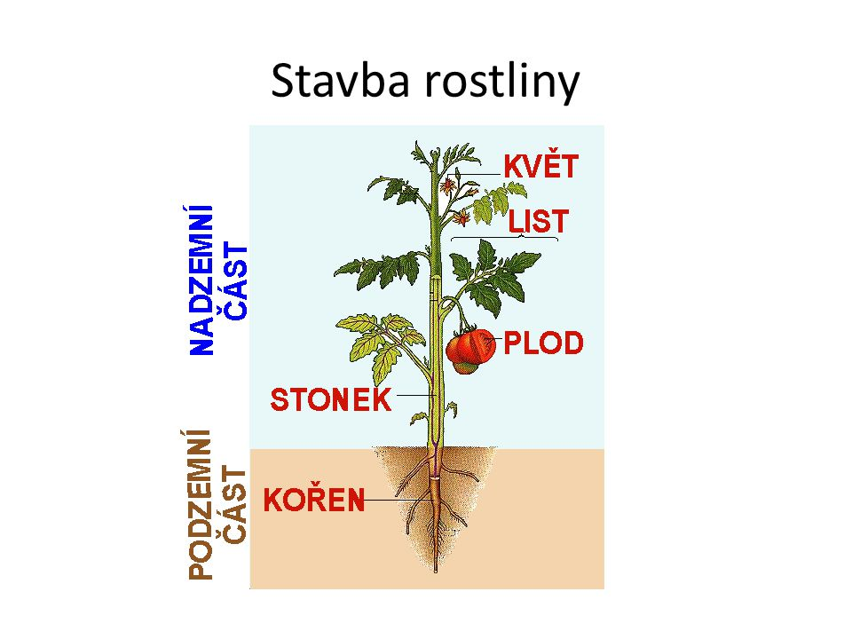](https://www.google.com/url?sa=i&url=https://slideplayer.cz/slide/2591499/&psig=AOvVaw0ZolsZOZeQCjS8dNHj_SSI&ust=1585171360271000&source=images&cd=vfe&ved=0CAIQjRxqFwoTCNCRq9iFtOgCFQAAAAAdAAAAABAc)

Vyživovací části: kořen, stonek, list

Rozmnožovací části: květ, plod

Význam: pro zvířata – potrava

pro člověka – potrava, léčiva, kosmetika, krmivo pro domácí zvířata, zdroj kyslíku

Základní podmínky života rostlin: - půda - teplo

- voda - světlo

- vzduch - živiny

Fotosyntéza = složitý proces, při kterém rostlina přijímá ze vzduchu oxid uhličitý, vytváří si sacharidy a vylučuje kyslík zpět do vzduchu

[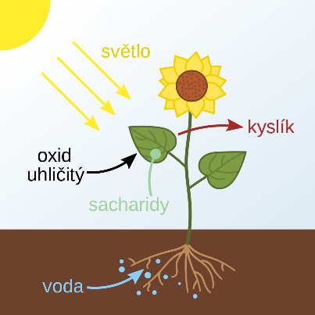](https://www.google.com/url?sa=i&url=https://cs.wikipedia.org/wiki/Soubor:Fotosynt%C3%A9za.svg&psig=AOvVaw0pZpwUVFEX9AFnUAofpkbt&ust=1585251978758000&source=images&cd=vfe&ved=0CAIQjRxqFwoTCMDPto2ytugCFQAAAAAdAAAAABAz) sacharidy = cukry

Rozmnožování rostlin: 1) pohlavní = samčí + samičí pohlavní buňka = semeno

2) nepohlavní tzv. vegetativní = pomocí části rostliny

např. oddenkem ( sasanka); šlahounem ( jahoda ); hlízou ( brambory ); cibule ( tulipán); částí listu nebo stonku tzv. řízkem, roubem ( pokojové rostliny –hl. řízky, stromy - roubem ) nazývá se pak řízkování rostlin nebo roubování dřevin

**Z**

Téma: Severní Evropa

Úkoly: 1) Napiš do sešitu zápis pokud máš možnost si jej vytiskni a nalep

2) V pracovním sešitě vypracuj zadané úkoly, použij při nich učebnici ( str. 38 – 41 ) a atlas ( str. 14 – 18 ) : PS str.30 – cv. 1,2, 3; str. 31 cv. 4,6,8

1) ZÁPIS:

**Severní Evropa**

*Poloha:* S- Evropy = ***tzv. Skandinávie*** – Skandinávský a Jutský poloostrov, ostrov Island

*Státy*: Norsko, Švédsko, Finsko, Dánsko, Island = tzv. skandinávské státy

**1. NORSKO ( království )**

- hl.m. Oslo

Zajímavosti: - fjordy = ostré dlouhé zálivy při pobřeží

- ledovce

- krásná příroda

- rybolov

- námořní loďstvo

**2. ŠVÉDSKO ( království )**

- hl.m. Stockoholm

Zajímavosti: - výroba oceli, strojírenský průmysl

- elektronika – Sony Erikson

- auta - Volvo, Saab ( letadla )

- lyžování, hokej

**3. FINSKO ( republika )**

- hl.m. Helsinky

Zajímavosti: - země tisíců jezer

- rozsáhlé lesy - výroba nábytku, papíru,… patří k největším výrobcům světa

- elektronika - Nokia

- výroba lodí, rybolov

- finská sauna, finská vodka

**4. DÁNSKO ( království )**

- hl.m. Kodaň

Zajímavosti: - živočišná výroba - prasata, krávy

- těžba ropy a zemního plynu

- cestovní ruch

- rodiště H. CH. Andersena – Malá mořská víla

- lego

**5. ISLAND ( republika )**

- hl.m. Reykjavík

Zajímavosti: - sopečná činnost a zemětřesení

- ledovce

- rybolov

**F**

Úkolem tohoto týdne bude doplnit si zápis učiva do sešitu – jednoduché stroje ( nakloněná rovina, kolo na hřídeli, šroub ). Zahraj si naši známou běhanou, odpovědi máš pod jednotlivými zápisy. Z učebnice si vypiš příklady jednotlivých jednoduchých strojů.

Zápisy:

**3. Nakloněná rovina**

= je to ____________________________________________ ( 27 + 6 ),

která slouží ke ______________________________________ ( 18 + 5 )

- čím je nakloněná rovina _______________________________ ( 9 + 4 ),

Tím je ke zvednutí břemene potřebná síla __________________ ( 9 : 3 )

PŘ.: ( uč. str. 45 )_________________________________________________

_________________________________________________________

[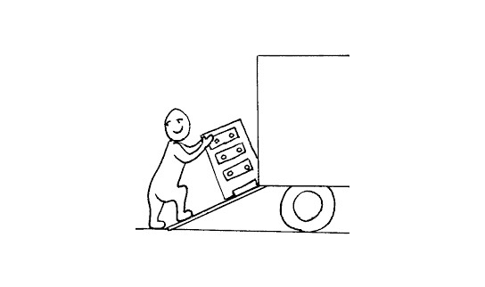](https://www.google.com/url?sa=i&url=https://www.zborovna.sk/kniznica.php?action=show_version&id=267072&psig=AOvVaw0BVlF6Leu8xCcy8oWhV9Su&ust=1583438180529000&source=images&cd=vfe&ved=0CAIQjRxqFwoTCOigkJLNgegCFQAAAAAdAAAAABA4) 

Nakloněná rovina – odpovědi:

33 = šikmá plošina 23 = zvedání břemen 13 = delší 3 = menší

**4. Kolo na hřídeli**

= 2 pevně spojené části – větší a menší kolo,

které se otáčejí kolem 1 _________________ ( 6 . 4 )

- kolo na hřídeli = ______________ ( 2 . 7 ), která se __________________ ( 32 : 8 )

[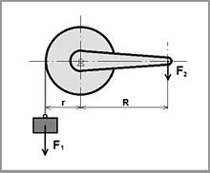](https://commons.wikimedia.org/wiki/File:Kolonahr.jpg)PŘ.: ( uč. str.43)__________________________

________________________________________

________________________________________

________________________________________  
 [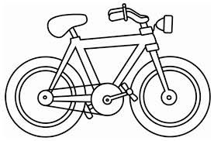](https://www.google.com/url?sa=i&url=https://www.pinterest.com/pin/446911963004636350/&psig=AOvVaw1p4wPRc1MY8GPsIbw4HGhL&ust=1583442316139000&source=images&cd=vfe&ved=0CAIQjRxqFwoTCLCz5cHcgegCFQAAAAAdAAAAABAM)

Kolo na hřídeli – odpovědi:

24 = osy 14 = páka 4 = otáčí

**5. Šroub**

= využívá se ke _________________________ ( 17 + 5 ) a upevňování různých částí

- jsou součástí strojů

- šroubový spoj má 2 části = ____________________________________ ( 2 . 6 )

- pomocí šroubu můžeme vyvinout velkou sílu PŘ.: _____________ ( 5 + 5 )

PŘ.: ( uč. str. 47 )__________________________________________________

_______________________________________________________________

- zvláštní druhy šroubu = ________________________________________ ( 4 . 8 )

________________________________________ ( 6 . 7 )

[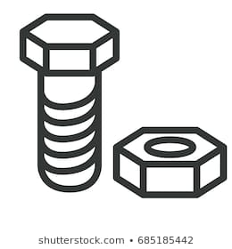](https://www.google.com/url?sa=i&url=https://www.shutterstock.com/es/search/icon+tornillo&psig=AOvVaw3Kou5AsabNzGxCj3RCRryT&ust=1583441047834000&source=images&cd=vfe&ved=0CAIQjRxqFwoTCKDExd7XgegCFQAAAAAdAAAAABAo) [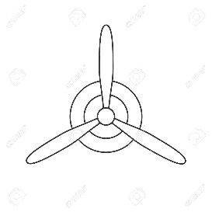](https://www.google.com/url?sa=i&url=https://de.123rf.com/photo_85469308_schwarzes-lokalisierte-entwurfsikone-des-propellers-auf-wei%C3%9Fem-hintergrund-line-icon-des-propellers-d.html&psig=AOvVaw0-DFHuOjnWUOgobumZRTQu&ust=1583441264479000&source=images&cd=vfe&ved=0CAIQjRxqFwoTCNi8xMPYgegCFQAAAAAdAAAAABA1) - vrtule

Šroub – odpovědi:

22 = spojování 12 = šroub a matice 10 = lis 32 = lodní šroub

42 = vrtule letadel